 | Evaluering af arbejdet med den pædagogiske læreplan | 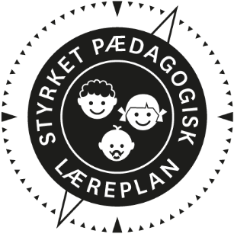
  - Mælkebøtten
  - December 2025

Om skabelonen

Denne skabelon henvender sig til jer, som er ledere og medarbejdere i dagtilbud.  Formålet med skabelonen er at inspirere og understøtte jeres skriftlige evaluering af arbejdet med den pædagogiske læreplan. Den skal gennemføres mindst hvert andet år. Det er ikke et lovkrav, at I benytter denne skabelon.  Den lovgivningsmæssige ramme for udarbejdelse og evaluering af den lokale pædagogiske læreplan er dagtilbudsloven med tilhørende bekendtgørelse, der er udfoldet i Børne- og Undervisningsministeriets publikation Den styrkede pædagogiske læreplan, Rammer og indhold, 2018.  Vær opmærksom på:  - Den primære målgruppe for den skriftlige evaluering er jer selv og forældrene i jeres dagtilbud  - Det er et krav, at I reviderer jeres skriftlige læreplan på baggrund af evalueringen, hvis evalueringen skulle give anledning til ændringer eller justeringer.  - Fokus i evalueringen er på sammenhængen mellem det pædagogiske læringsmiljø og børnenes udbytte, dvs. hvorvidt og hvordan det pædagogiske læringsmiljø understøtter trivsel, læring, udvikling og dannelse for alle børn.  - Evalueringen skal offentliggøres.  Denne skabelon indeholder alle de lovmæssige krav til evalueringen. Lovkravene finder I i de to midterste afsnit ”Evaluering og dokumentation” og ”Inddragelse af forældrebestyrelsen”. Skabelonen indeholder desuden spørgsmål, som kan støtte jeres evalueringsproces samt jeres fremadrettede arbejde med løbende at revidere den skriftlige læreplan. |  | 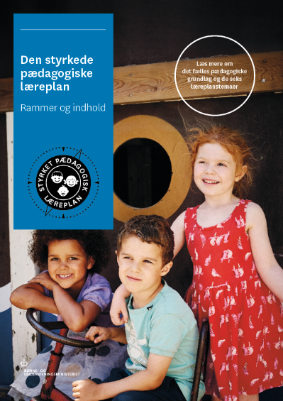  Den styrkede pædagogiske læreplan, Rammer og indhold  Brug af skabelonen  Når I udfylder skabelonen, skal I klikke på skrivefeltet. I kan fremhæve tekster og indsætte billeder.  I kan slette denne side ved at markere teksten og billedet og trykke delete. I kan også slette den sidste side, hvis I ønsker det.

Arbejdet med den pædagogiske læreplan | 

”Lederen af dagtilbuddet er ansvarlig for at etablere en evalueringskultur i dagtilbuddet, som skal udvikle og kvalificere det pædagogiske læringsmiljø.”
”Med evalueringskultur i dagtilbuddet forstås, at lederen har ansvar for, at det pædagogiske personale og ledelsen løbende forholder sig refleksivt til, hvordan de pædagogiske læringsmiljøer understøtter børnegruppens trivsel, læring, udvikling og dannelse.”
Den styrkede pædagogiske læreplan, Rammer og indhold, s. 50-51

Hvilke dele af vores pædagogiske læringsmiljø har vi særligt haft fokus på over de sidste 2 år?
Her kan I opliste, hvad I har haft særligt fokus på som en del af arbejdet med læreplanen, fx morgenstund, leg, social udvikling. I kan også indsætte billeder eller andet fra jeres arbejde.
Vi har grundet vores tilsyn, egne refleksioner og evalueringer, haft fokus på at skabe en tryg og genkendelig hverdag for børnegruppen. Mælkebøtten har nu en fast morgenvagt for at skabe genkendelighed i børnenes start på dagen. Der er allerede fra 7.30 (førhen 8.45) blevet delt op i mindre grupper, for at skabe rolige miljøer, hvor børnene kan få en rolig og stabil start på dagen.
Vi har arbejdet videre med, i vores hverdag, at have fokus på børneperspektivet og det at følge børnenes spor. Vi har været mere opmærksomme på at temaerne har fulgt hele dagen og ikke kun formiddagen som førhen. Vi har haft fokus på at få skabe deltagelsesmuligheder og glæde for alle børn i institutionen, herunder børn i udsatte positioner, i aktiviteter, fri leg og så vel som i faste rutiner. Det har vi gjort ved at lave små aktivitetsgrupper, hvor der max er seks børn pr voksen i børnehaven og tre børn pr voksen i vuggestuen. Grupperne er lavet ud fra børnenes sprogtrapper, udvikling, samtidig med at der er tænkt ind i det relationsmæssige. Der er, om eftermiddagen i overgangen fra legeplads til frugt, lavet små frugtgrupper, hvor alle børnene har en frugtmakker, som de følges ind fra legepladsen med. Det er primært større børn der har nogle yngre børn i hånden. Dette har skabt mulighed for at de større børn føler et medansvar i at vi ser og hjælper hinanden. Det har været vigtigt for os at børnene har været medbestemmende i en grad der skaber interesse og udvikling hos det enkelte barn og i fællesskabet. Specielt i inde-miljøet har vi haft fokus på at lægge mærke til hinanden, og udvikle det at kunne forstå sig selv og hinandens hensigter.

Hvordan har vi organiseret vores evalueringskultur?
Her kan I kort beskrive jeres arbejde med at etablere en systematisk evalueringskultur. I kan fx beskrive, hvordan, hvor ofte og i hvilke fora I drøfter, reflekterer over og evaluerer jeres pædagogiske praksis. I kan også beskrive, om I arbejder med særlige metoder, fx Redskab til selvevaluering, Tegn på læring, Redskab til forankringsproces eller om I arbejder eksperimenterende eller undersøgende med en særlig tilgang.
Der arbejdes stadig med, at der den sidste uge i måneden går personalet på de enkelte stuer fra til planlægning og evaluering. Her kan de enten vælge at benytte sig af skemaer lederen har lagt ud til selvevaluering, eller benytte sig af den faste form, som vi har stående i vores ny styrkede læreplan. Lederen er med til de fleste planlægningsmøder, for at få stillet relevante reflekterende spørgsmål til praksis og læringsmiljøer. Derudover bruges børnenes sprogtrapper også til planlægningen, og her har medarbejder og leder en dialog om hvad børnegruppen vil kunne have gavn af i de planlagte pædagogiske aktiviteter. Vi har hver måned en times LP i fællesskab hvor vi tager et tema op, som vi arbejder med ud fra LP skabelon.
Endvidere evalueres der ved hvert personalemøde på den nye struktur der er lavet i Mælkebøtten i forhold til mindre grupper (antal børn på stuen), fordeling af personale – børn i udsatte positioner i fællesskabet mv.

Hvordan har vi arbejdet med vores lokale skriftlige læreplan?
Her kan I kort skrive, hvordan I har grebet arbejdet an, fx om I har lavet workshop, gennemført konkrete evalueringer, haft oplæg fra interne eller eksterne. I kan også indsætte billeder eller lignende.
Den skriftlige læreplan benyttes ved planlægninger og evalueringer. Derudover er bestyrelsen blevet inddraget og derved mere bevidst om den skriftlige lokale læreplan. På denne måde har der kunne skabes et trygt og godt samarbejde med alle aktører i organisationen. Der er afholdt medarbejder/bestyrelsesmøde, hvor konkrete mål er blevet sat i ind i et fælles samarbejde. Der er i den forbindelse blevet benyttet SoS som redskab. Her har der været fokus på vores værdier, vores måde at arbejde pædagogisk på, samt for at skabe sammenhæng i hele institutionen. Der afholdes løbende bestyrelse/medarbejder møde. Næste gang d. 14. januar 2026, for hele tiden at følge fælles op på, at vores visioner, værdier og arbejdet med den lokale skriftlige læreplan lever op til det Mælkebøtten vil.

Evaluering og dokumentation af elementer i det pædagogiske læringsmiljø | 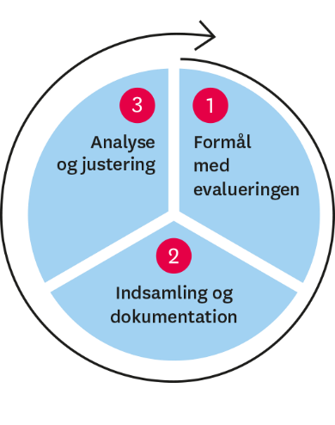

”Lederen er ansvarlig for, at arbejdet med den pædagogiske læreplan evalueres mindst hvert andet år med henblik på at udvikle arbejdet. Evalueringen skal tage udgangspunkt i de pædagogiske mål og herunder en vurdering af sammenhængen mellem det pædagogiske læringsmiljø i dagtilbuddet og børnenes trivsel, læring, udvikling og dannelse.
Evalueringen skal offentliggøres.
Lederen af dagtilbuddet er ansvarlig for at sikre en løbende pædagogisk dokumentation af sammenhængen mellem det pædagogiske læringsmiljø og børnenes trivsel, læring, udvikling og dannelse. Den pædagogiske dokumentation skal indgå i evalueringen.
Som led i at kunne evaluere sammenhængen mellem det pædagogiske læringsmiljø i dagtilbuddet og børnegruppens trivsel, læring, udvikling og dannelse kan der fokuseres på elementer i det pædagogiske læringsmiljø. På den ene side fx, hvordan børnesynet, børneperspektivet og arbejdet med dannelse kommer til udtryk i det daglige pædagogiske arbejde, og på den anden side eksempelvis:
- Børnegruppens trivsel og læring
- Børn i udsatte positioners trivsel og læring
- Tosprogede børns trivsel og læring
- Det enkelte barns trivsel, læring, udvikling og dannelse.
Fokus på enkelte elementer kan bidrage til at kvalificere evalueringen af sammenhængen mellem det pædagogiske læringsmiljø og børnenes trivsel, læring, udvikling og dannelse.”
Den styrkede pædagogiske læreplan, Rammer og indhold, s. 51

Udvælg en eller flere evalueringer, som I har gennemført i de seneste to år, og saml op på erfaringerne ved at svare på nedenstående fire spørgsmål for hver evaluering. De fire spørgsmål knytter an til trinene i en evalueringsproces. Vælg gerne evalueringer, som betød, at I efterfølgende ændrede jeres pædagogiske praksis.
Hvad var formålet med den evaluering, vi gennemførte?
Her skriver I kort, hvilket område i jeres pædagogisk læringsmiljø I satte fokus på i evalueringen og hvorfor. Hvad var det I var nysgerrige på eller der udfordrede jer? Dette er trin 1 i evalueringscirklen.
Vi har sat fokus på den manglende struktur der var i huset. Det udfordrede os, at rutiner, struktur, børnesyn, og det pædagogiske arbejde og loyaliteten til hinanden mv var så forskelligt blandt personalet, at der ikke var en rød tråd i hverdagen, hvor børnene kunne føle sig trygge og derved at der kunne skabes trivsel blandt børn og personale. Der er end videre kigget ind i den ”hårde” kultur der var blandt børnene mht. hårdt sprogbrug, udadreagerende adfærd mv. For at kunne løse dette, er der kigget ind i relationer blandt voksne og børn.

Hvilken pædagogisk dokumentation har vi indsamlet i arbejdet med den gennemførte evaluering?
Her beskriver I kort den dokumentation af det pædagogiske læringsmiljø, I har indsamlet i forbindelse med evalueringen. Pædagogisk dokumentation kan bestå af en vifte af forskellige måder at beskrive børnenes trivsel, læring, udvikling og dannelse på, fx praksisfortællinger, fotos, observationer, videooptagelser, screeninger, relationsskemaer, børneinterviews, tegninger. Indsamling af pædagogisk dokumentation er trin 2 i evalueringscirklen. Har I under evalueringen skrevet på en planche eller lignende, kan I indsætte et billede.
Vi har haft opfølgende tilsyn, hvor der har været eksempler på praksis. Der er lavet relationsskemaer, her både til personalemøde hvor de ansatte har svaret, og derudover et skema, hvor børnene fra 4-6 år har svaret. Dette for at skabe mere fokus på hvor der skal arbejdes intenst med relationer. Vi har procespædagog der er øjne på stuen i forhold til den pædagogiske praksis, og jævnlige møder med leder, omkring de tiltag der kan laves, eller tiltag og struktur der ikke leves op til. Der har som tidligere nævnt været et medarbejder/bestyrelsesmøde og allerede planlagt et nyt. Vi har endvidere haft en professor ud til et oplæg om vigtigheden i spejling, tydelig voksen, relationer, følelsesregulering mv. Vi får her til slut november endnu en forsker ud til et oplæg for personale som vi har fået tildelt af BUPL.

Hvad lærte vi om sammenhængen mellem vores pædagogiske læringsmiljø og børnenes trivsel, læring, udvikling og dannelse?
Her skriver I kort resultaterne af jeres analyse, fx hvordan den indsamlede dokumentation gjorde jer klogere på det, I var blevet nysgerrige på? Hvad var jeres vurdering af det pædagogiske læringsmiljøs betydning for børnegruppens trivsel, læring, udvikling og dannelse? Dette er første del af trin 3 i evalueringscirklen. Har I under evalueringen skrevet resultaterne på en planche eller lignende, kan I indsætte et billede.
Vi har ved både at benytte os af en procespædagog, grundet vores evaluering, og de problematikker der synes at opstå i arbejdet med den pædagogiske læreplan i børnegrupperne, fået ændret vores læringsmiljø. Der er nu en meget stram struktur som personalet skal følge, for at skabe tydelighed for alle. Der er kigget ind i de børnegrupper der var og justeret på disse i forhold til børnenes individuelle sprogtrapper. Alle grupper arbejder i mindre læringsgrupper i formiddagstimerne, dette betyder rigtig meget for børnenes læring, udvikling og trivsel. Der er mellem leder og bestyrelse blevet valgt at efteruddannelse og kurser ikke længere er et valg, men et krav hvis det er noget der kan styrke børnegruppens trivsel og udvikling. Vores tiltag omkring dette fylder stadig meget i vores evaluering, og det er en proces der bliver evalueret løbende, både fælles i hele huset og i/på stuerne. Desuden har vi i læringsmiljøet gennemgået en større æstetisk forandring i huset. Vi har, med hjælp fra konsultativt team, kigget ind i indretningen på stuerne, og derved skabt mere rum for mulighed for dialog i små grupper og roligt indemiljø.

Hvilke ændringer og/eller justeringer af praksis gav evalueringen anledning til?
Her skriver I kort, hvordan I handlede på baggrund af jeres nye indsigter om jeres pædagogiske læringsmiljø. I kan bl.a. skrive, hvorvidt evalueringen gav anledning til at justere jeres pædagogiske praksis, og om den gav anledning til at afprøve konkrete tiltag og justere jeres skriftlige læreplan. I kan også samle op og se på tværs af de udvalgte områder, I har evalueret. Er justeringerne stadig en del af jeres praksis i dag? Har I brugt jeres indsigter i udvalgte evalueringer i andre sammenhænge? Dette er anden del af trin 3 i evalueringscirklen.
Vi arbejder ud fra en stram struktur i forhold til husets rutiner for at skabe genkendelighed og tryghed i hverdagen.
Vi arbejder stadig i små aktivitetsgrupper om formiddagen ligesom førhen. Der er dog justeret i sammensætningen af børn i forhold til relationer, udvikling og sprogtrapper.
Det fysiske læringsmiljø er ændret, for at skabe et bedre pædagogisk læringsmiljø med mulighed for tydelige legezoner, dialog i mindre grupper og derved udvikling.
Vi har justeret vores skriftlige læreplan ud fra vores evalueringer i fællesskab og på stuerne, som leder hver gang læser op på, og kan stille reflekterende spørgsmål til.
Vi har benyttet os af ekstern rådgivning (procespædagog) for at få nye øjne på vores pædagogiske læringsmiljø. Samt haft oplæg af professor omkring børns spejling, følelsesregulering mv. Vi har haft medarbejder og bestyrelsesmøde, så vi har fælles fokus på institutionens værdier og børnesyn. Medarbejderne taler med konsultativt team i samråd med leder om hvilke ting der er behov for andre perspektiver på.
Vores læringsmiljø er hele tiden en løbende proces, der ud fra de forskelle på børnegrupperne der kan opstå, skal evalueres og justeres på.

Inddragelse af forældrebestyrelsen

”Forældrebestyrelsen i kommunale, selvejende og udliciterede daginstitutioner skal inddrages i udarbejdelsen og evalueringen af og opfølgningen på den pædagogiske læreplan.
Forældrebestyrelsen for den kommunale dagpleje skal inddrages i udarbejdelsen og evalueringen af og opfølgningen på den pædagogiske læreplan.”
Den styrkede pædagogiske læreplan, Rammer og indhold, s. 52

Hvordan har vi inddraget forældrebestyrelsen i evalueringen af den pædagogiske læreplan?
Her skriver I kort, hvordan I har inddraget forældrebestyrelsen og eventuelt forældrerådet, fx om I har drøftet, hvad I har sat fokus på i løbende evalueringer, resultaterne og hvilke tiltag det har givet anledning til, eller hvordan forældrebestyrelsen aktivt har været inddraget i ændringer eller justeringer af den daglige praksis.
Forældrebestyrelsen er en tæt del af vores pædagogiske arbejde. Der er til hvert bestyrelsesmøde en medarbejderrepræsentant med der fortæller om det daglige arbejde og vores evaluering af de valgte temaer, her kan forældrebestyrelsen komme med input og spørgsmål. Vi har holdt fællesmøde med bestyrelsen, dette er vedtaget skal fortsætte, og næste møde er planlagt til d. 14. januar 2026. Bestyrelsen har i samråd med leder lavet en idékasse der hænger til forældrene i vindfanget, hvor forældrene til børn i institutionen også kan komme med ideer til pædagogiske. Bestyrelsen er hele tiden blevet inddraget i beslutninger omkring strukturen og de tilsyn der har været.

Det fremadrettede arbejde

”En systematisk og udviklende evalueringskultur er central for den løbende udvikling af den pædagogiske praksis, og målet er bedre pædagogiske læringsmiljøer for børnene gennem en systematisk evalueringskultur og en meningsfuld og udviklende feedback til det pædagogiske personale.”
Den styrkede pædagogiske læreplan, Rammer og indhold, s. 50-51

Hvilke områder af vores pædagogiske læringsmiljø vil vi fremadrettet sætte mere fokus på?
Her kan I kort skrive, hvad I vil sætte fokus på i jeres pædagogiske læringsmiljø fremadrettet og hvorfor. I afsnit ét så I tilbage på, hvad I allerede har arbejdet med. Har I fået øje på, om der er dele af jeres pædagogiske læringsmiljø, I ikke har haft fokus på, fx rutinesituationer, børn i udsatte positioner, mv.? I kan også skrive, om der er områder, I har haft fokus på, men har behov for at genbesøge.
Vi vil stadig have fokus på børn i udsatte positioner, da dette er vigtigt fokuspunkt for at skabe lige deltagelsesmuligheder og mulighed for udvikling og trivsel hos alle. Vi vil desuden have mere fokus på vores hverdagsrutiner. Dette er der lavet en fælles stram struktur for, der indgår i medarbejdernes arbejdsbeskrivelse.. Vi arbejder meget med middagsrutiner og garderobesituationer, som stadig er en vigtig og udfordrende proces for både børn og voksne. Vi arbejder meget og vil arbejde endnu mere med trin for trin, lære børnene at se på hinanden og det følelsesmæssige i at være en del af et børnefællesskab. Så alle føler de er en del af noget.

Hvordan vil vi justere organiseringen af vores evalueringskultur?
Her kan I kort beskrive, om I oplever, at organiseringen af jeres evalueringskultur har understøttet meningsfulde drøftelser, refleksioner, analyser og vurderinger af jeres pædagogisk praksis i hverdagen? Eller om jeres erfaringer giver anledning til at justere organiseringen af jeres evalueringskultur, fx om der er brug for at afprøve andre måder at mødes og måder at reflektere sammen, justere hyppigheden af møder eller fastholde god evalueringspraksis.
Ved at ændre strukturen og have den nedskrevet, har det givet lederen og medarbejderne større mulighed for at kunne evaluere på den daglige pædagogiske praksis. Ved at have små børnegrupper er det lettere for den tilknyttede medarbejder at udvikle hvert enkelt barn i forhold til barnets sprogtrappe og evaluere hvor det pædagogiske praksis fungerer og hvor det skal justeres. Derfor fortsættes der med denne evalueringskultur, som er i gang med at blive implementeret.

Hvordan har eller vil vi på baggrund af denne evaluering ændre og/eller justere vores skriftlige pædagogiske læreplan?
Ud fra ansattes månedlige evalueringer, fælles evalueringer, LP og almen hverdagsevaluering, er vores skriftlige pædagogiske læreplan justeret og lagt på vores hjemmeside.

Her kan I finde yderligere inspiration til arbejdet med den pædagogiske læreplan
Til at understøtte og inspirere jeres videre arbejde med evalueringskultur og den styrkede pædagogiske læreplan er der udviklet en række øvrige understøttende materialer. Alle inspirationsmaterialer – nuværende og kommende – kan findes på www.emu.dk/dagtilbud

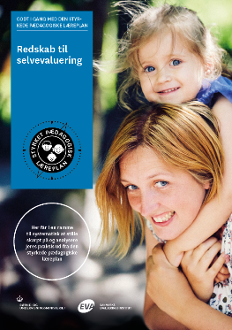 | 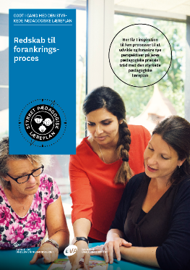 | 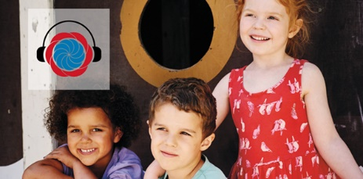
Redskab til selvevaluering er en ramme til systematisk at analysere jeres praksis inden for centrale områder i den styrkede pædagogiske læreplan. | Redskab til forankringsproces indeholder fem tilgange til, hvordan I kan arbejde med forandring og forankring af et stærkt pædagogisk læringsmiljø. | Podcastserien Børnehøjde er en faglig podcast om pædagogik og læreplan. Andet tema i serien sætter i tre afsnit fokus på evalueringskultur. Til temaet findes et dialogkort med spørgsmål til refleksion.
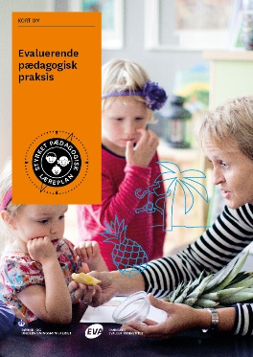 | 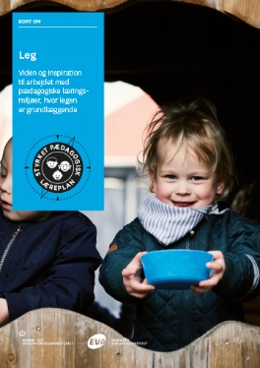 | 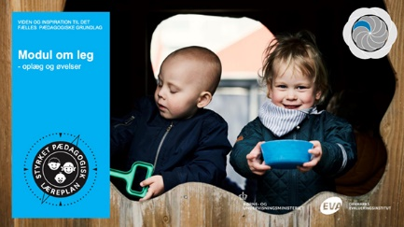

Alle materialer kan findes på www.emu.dk/dagtilbud  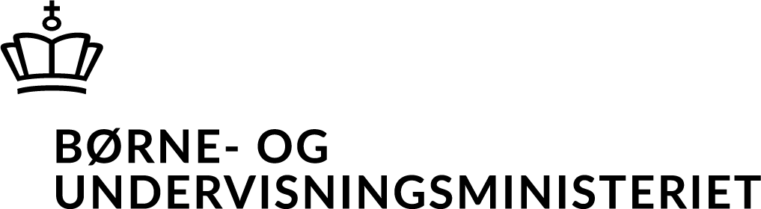 | Evaluering af arbejdet med den pædagogiske læreplan  © 2020  Danmarks Evalueringsinstitut og Børne- og Undervisningsministeriet  Citat med kildeangivelse er tilladt  Design: BGRAPHIC

